Решение кейса: предоставление рассрочки через смарт-контракты
Шацких Алексей Евгеньевич
Соснов Всеволод Владимирович

Решение кейса
Мы – сервис рассрочки, который работает с авторизованными магазинами и предоставляет рассрочку покупателям. На данный момент у нас существует ряд проблем:
- Мы не можем гарантировать, что на момент платежа у покупателя будет достаточно средств на карте.
- Мы не можем гарантировать, что счёт покупателя не будет заблокирован на момент платежа.
- Мы не можем гарантировать, что покупатель не отвяжет счёт СБП, с которого мы должны списывать средства.
Данные проблемы ведут к издержкам и множественны судебным разбирательствам, что негативно сказывается на наших взаимоотношениях с партнёрами и ведёт к убыткам.
Банк России пригласил поучаствовать нас в пилотном проекте платформы коммерческих смарт-контрактов (ПКСК), через которую мы можем предоставлять рассрочку клиентам нашего сервиса посредством цифровых рублей (ЦР).

Допущения
- ПКСК реализована по концепции, предложенной Банком России в данном документе.
- Нашем сервисом был реализован и опубликован смарт-контракт, который позволяет реализовывать рассрочку в ЦР через ПКСК.
- У авторизованных магазинов подготовлена инфраструктура для работы с нашей платформой, и они готовы принимать платежи в ЦР через смарт-контракт.
- У клиента уже есть счёт ЦР, и он держит там средства.
- Скоринг (БКИ, антифрод) выполняет наш сервис вне платформы и передаёт в ПКСК подписанное решение и лимит, персональные данные в контракт не попадают.
- Наш сервис одновременно разработчик контракта, поставщик данных скоринга и источник фондирования (75% суммы товара).

Как смарт-контракт помогает сервису рассрочки
Смарт-контракт – это программа, которая автоматически выполняет условия сделки при наступлении заданных событий. Для нас это даёт следующие преимущества:
- Независимость от карт и СБП. Платёж идёт по счёту ЦР, поэтому блокировка карты или отвязка счёта СБП на него не влияют. У человека может быть только один счёт ЦР, поэтому понятно, откуда списывать платежи.
- Мгновенная видимость проблем. Блокировка счёта или нехватка средств становятся событиями контракта, поэтому мы можем сразу получить об этом информацию и сделать автоматические повторные попытки списания.
- Атомарные выдачи. Первый платёж клиента и наши 75% от суммы магазину приходят в одной операции, поэтому невозможна ситуация, что клиент заплатил, а магазин не получил средства.
- Автоматизация и прозрачность. График, повторные попытки и снижение лимита выполняются без ручного вмешательства, условия фиксируются при акцепте и одинаковы для всех.
- Гибкая выплата магазину. Выплата может идти сразу или после подтверждения доставки по событию из внешней системы, например, безопасной сделки.
Также можно рассмотреть систему резервирования средств под график платежей, но это должно быть допустимо системой и связано с определёнными неудобствами для клиента, поэтому как полноценное преимущество это не рассматривается.
Основное ограничение данного решения состоит в том, что смарт-контракт не может в полной мере решить проблему неплатёжеспособности клиента, так как он лишь автоматизирует исполнение. Данную проблему мы частично решаем через 25% первоначальным платежом, а также через систему скоринга клиентов, которая решает стоит ли давать клиенту рассрочку или нет, но это решение сопряжено с тем, что мы ограничиваем нашу потенциальную клиентскую базу.

Архитектура
Компоненты и роли:
- Клиент работает через интерфейс своего банка.
- Магазин создаёт заявку и получает выплату в ЦР.
- ПКСК хранит и исполняет контракт, направляет распоряжение о переводе в платформу ЦР.
- Платформа ЦР выполняет переводы.
- Наш сервис выступает разработчиком контракта, доверенным поставщиком данных и источником фондирования.
- БКИ и антифрод – внешние источники данных для нашего скоринга.
- Банк России допускает контракт в витрину после проверки кода и безопасности.
Разделение ответственности. В контракте исполняются график, платежи, повторные попытки и статусы. Вне контракта остаются скоринг, управление лимитом и фондирование. Контракт от нас только подписанные решения и события.
Состояние контракта: оферта → активен → (просрочка → реструктуризация) → закрыт / возврат.

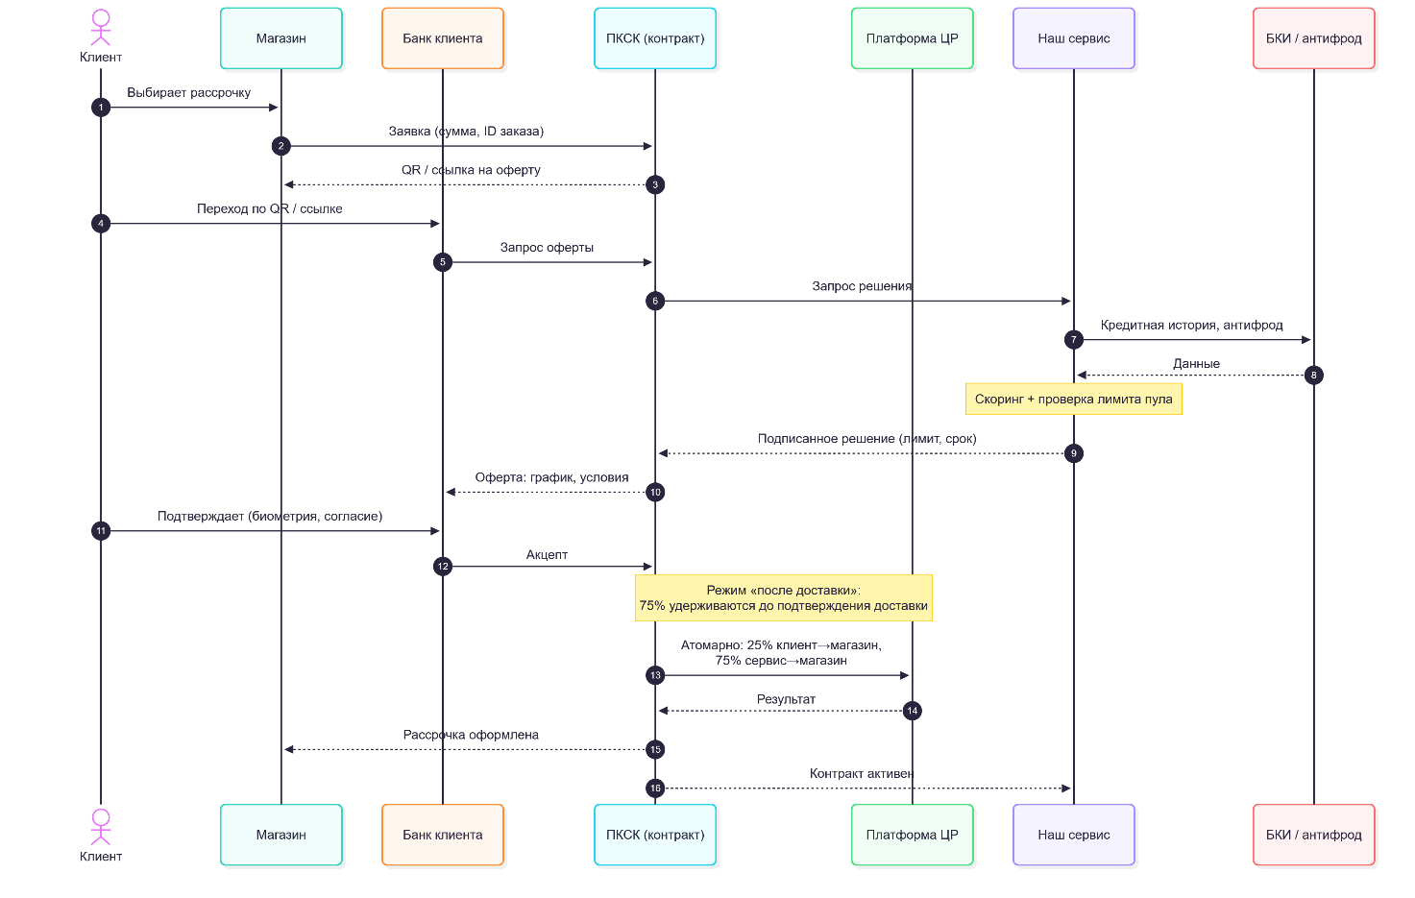
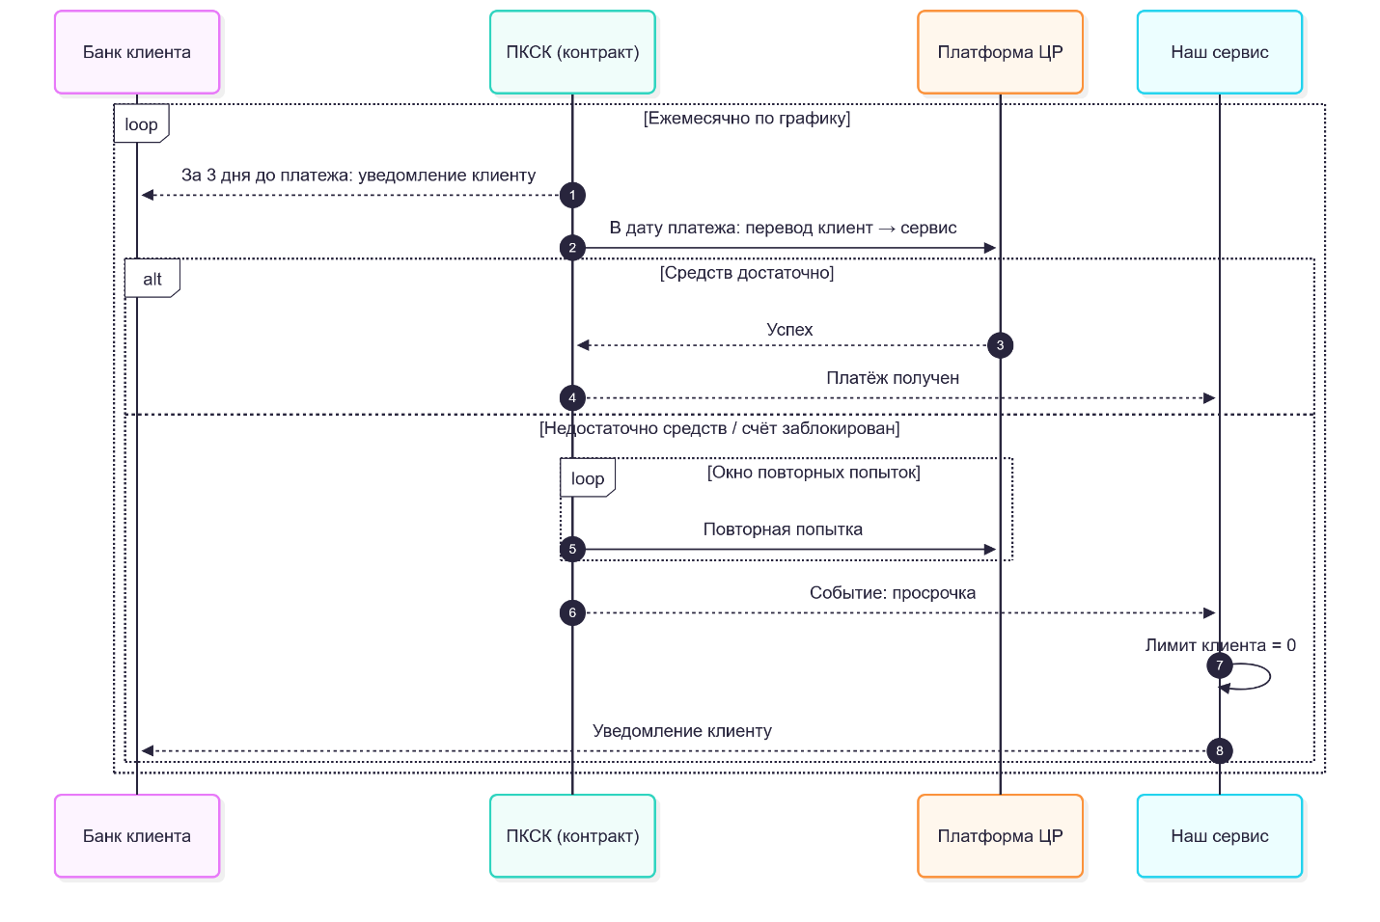
Схемы оплаты по смарт-контракту
Рисунок 1 - Sequence-диаграмма оформления рассрочки
Рисунок 2 - Sequence-диаграмма ежемесячного исполнения графика

Клиентский путь
В магазине человек выбирает «Цифровой рубль: рассрочка 0%» и видит оценку платежа, например, от 6 250 р. в месяц для заказа 100 000 р.
В приложении своего банка он видит оферту, (например, первый платёж 25%, график из 12 платежей, условия неустойки), даёт согласие на запрос кредитной истории и списывания, подтверждает биометрией и возвращается в магазин.
За 3 дня до каждого платежа получает уведомление, при нехватке средств может запросить реструктуризацию. Если на счёте ЦР недостаточно средств, клиент в течении окна повторных попыток может пополнить счёт. Доступны досрочное погашение и возврат товара, при этом контракт пересчитывает график и закрывается автоматически.

Параметры и риски
Наиболее важные параметры: сумма и динамический лимит клиента, первоначальный платёж, срок и график погашения, режим выплаты магазину (сразу или после подтверждения доставки), срок уведомления до платежа и окно повторных попыток списания, порог просрочки и неустойка, комиссия магазина по категориям, срок действия решения скоринга, версия контракта с переходным периодом (из требований ЦБ по смарт-контрактам).
Дополнительные параметры: максимальная разовая сумма списания и общий потолок обязательств клиента, источники данных и таймауты ответов, правила возвратов и досрочного погашения, комиссия за предоставление услуг рассрочки авторизованным магазинам.
Основные риски:
Риск | Меры
Несостоятельность клиента, опустошение или перенос кошелька, отзыв согласия | Скоринг, лимиты, реструктуризация
Нехватка ЦР у клиента в дату платежа: ЦР пока держат немногие, средства могут оказаться на банковском счёте | Уведомление за 3 дня, простое пополнение в приложении банка, повторные попытки, консервативные лимиты на старте
Фондирование: пул не приносит дохода, его нехватка останавливает выдачи | Прогноз оборота, кредитные линии, переуступка
Мошенничество: подставные магазины, обналичивание, злоупотребление возвратами | Реестр магазинов, лимиты по категориям
Ошибки контракта и данных, зависимость от банков, регуляторные риски | Аудит, аварийная остановка, несколько банков, юридическая экспертиза
Сбой ПКСК или поставщика данных в день платежа | Окно повторных попыток, несколько источников данных, ручной режим
Персональные данные в контракте | Хранить только идентификатор и решение
Малый масштаб пилота, нерепрезентативная статистика | Ограниченные лимиты, заранее заданные метрики пилота

Открытые вопросы
- Юридическая природа рассрочки через смарт-контракт и нужная лицензия.
- Позволяет ли платформа исполнять списания по графику без повторного подтверждения клиентом? Как фиксируется и передаётся нам отказ при нехватке средств или блокировке счёта?
- Размеры комиссий платформы и банков, плательщик комиссии разработчику контракта, тарифы приёма для магазинов.
- Доступ к кредитным историям и данным банков, аккредитация поставщиков данных; достаточно ли банка-партнёра или нужно прямое участие.
- Порядок возвратов, споров и принудительных списаний, ответственность за ошибки контракта и данных, метрики и ограничения пилота.
- Есть ли лимиты на остаток и операции по счёту ЦР, и как контракт ведёт себя при аресте счёта или взыскании по закону?
- Каковы SLA платформы и ответственность за сбой в день платежа?
- Можно ли передавать данные о просрочках в БКИ и на каком основании?

